Конспект подгруппового занятия
в подготовительной к школе группе
«Школа. Школьные принадлежности»

Подготовила: учитель – логопед Зитерова Ю.Н.

Коррекционно - образовательные цели:
- Расширение и систематизация знаний о предметном мире. Обобщение представлений о школе и школьных принадлежностях. Расширение, уточнение, актуализация словаря по теме «Школа. Школьные принадлежности».

Коррекционно - развивающие цели:
- Закрепление навыка составления предложений.
- Совершенствование навыков звукового и слогового анализа слов, навыков составления и чтения слов.
- Автоматизация правильного произношения и дифференциация всех поставленных ранее звуков в свободной речевой деятельности.
- Совершенствование навыка ориентировки на листе бумаги, используя слова «вправо, влево», «вевхний и нижний левый угол», «верхний и нижний правый угол» и т.д.
- Совершенствование навыка ориентировки в окружающем пространстве.

Коррекционно-воспитательные цели:
- Воспитание навыков сотрудничества, активности, инициативности, самостоятельности.
- Создание ситуации успеха.
- Формирование готовности к школе.

Оборудование:
- Колокольчик-звонок, запись песни «Чему учат в школе», су-джоки, цифра 5;
- Карточки для чтения, наборы для звукового анализа;
- Наборы для синквейна;
- В «кармашках»: карточки с зашифрованными словами, картинки – ранец, книга;
- Напечатанные на листах А4 буквы – Р,А,Н,Е,Ц.
- Магнитные буквы: Р,А,Н,Е,Ц,К,Н,И,Г,А;
- Картинки: ученик, пенал, ранец, книга.
- Лист бумаги в крупную клетку.

Ход занятия.

1.Организационный момент.
Звучит песня: «Чему учат в школе?»
- О чем эта песня? (Дети отвечают)
- Вы хотите ходить в школу? (Да)
- Представим, что наша группа – это школьный класс, вы – ученики, а я – учитель. Посмотрите друг на друга, какие вы большие, умные, взрослые. Пожмите друг другу руки.

Скоро в школу.
Слыхали радостную весть?
Мне скоро будет ровно семь.
А если человеку семь,
И у него тетрадки есть,
И ранец есть, и форма есть,
И счетных палочек не счесть,
И он читать старается,
То, значит, он,
То, значит, он,
Он в школу собирается.

2. Игра «Шаг – слово».
(На каждый шаг дети называют слова, которые относятся к школе, школьным принадлежностям.)
- Ученик, учитель, класс, урок, перемена, ранец, пенал, учебник, тетрадь, ручка, карандаш, линейка, краски, ластик, кисточка.

3. Чтение по карточкам.
(Карточки со слогами и словами лежат на столах у детей.)

4. 3акрепление оптико - пространственного образа букв.
- Предложить детям разгадать изограф со словом пенал. (Приложение 1)
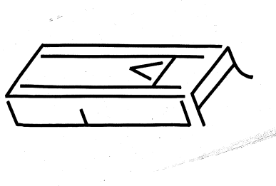
-Какое слово вы прочли?

Уютный дом себе нашли
Все мои карандаши. (Пенал)

- Звуко-слоговой анализ слова ПЕНАЛ.

4а. Упражнение для детей с нарушением пространственной ориентировки «Солнечные зайчики». Знакомство с клеткой.
Детям выдают листы бумаги в крупную клетку. «Обведите карандашом любое окно школы. Посмотрите, в центре окна появился солнечный зайчик, покажите, где он? А теперь зайчик в верхнем левом углу окна, покажите. Зайчик перепрыгнул на середину правой стороны клетки, покажите. И т.д.

5. Речевая зарядка с су-джоком.
Ло-ло-ло – на улице тепло.
Ду-ду-ду – скоро в школу я пойду.
Ал-ал-ал –в школу я возьму пенал.
Чу-чу-чу – я пятерку получу.
Сад-сад-сад – не забуду детский сад.
Ра-ра-ра – заниматься нам пора.
(Звенит звонок)

6. Совершенствование навыка звукобуквенного анализа слов.
Игра «Шифровальщики». (Приложение № 2)
Предложить детям достать из «кармашков» карточки с зашифрованными словами, расшифровать слова и подобрать к ним соответствующие картинки.
7. Игра «Живое слово». Детям раздают напечатанные на листе А4 буквы. «Встаньте так, чтобы получилось слово «РАНЕЦ»… Маша, какая буква слева от тебя? Саша какая буква справа от тебя? Какая буква первая (последняя, между)?»
8.Развитие навыков отгадывания загадок и звукового анализа слов.
После каждой названной отгадки дети определяют местоположение заданных звуков в этих словах.
Он учит детишек
Читать и писать,
Природу любить
Стариков уважать. (Учитель)

Любим нос везде совать:
И чертить, и рисовать.
Все раскрашиваем сами
Разноцветными носами. (Карандаши)
Крошки - птички сели в ряд
И словечком говорят. (Буквы)

По черной земле
Белый заяц пробежал. (Мел)

Грамоты не знаю,
А всю жизнь пишу. (Ручка)

Открыть свою тайну любому готова,
Но ты от неё не услышишь, ни слова.
(Книга)

9. Звуковой анализ и синтез слова КНИГА.

10. Физкультурная минутка
Каждым утром перед школой
Делаем зарядку.
Очень нравится нам
Делать по порядку:
Весело шагать, весело шагать.
Руки поднимать, руки опускать,
Приседать и вставать,
Приседать и вставать.
Прыгать и скакать,
Прыгать и скакать.

10. Составление «Синквейна» (по картинке УЧЕНИК).
Слово-предмет – Кто? (Ученик)
Слова-признаки – Какой? (Умный, прилежный, старательный, первый, трудолюбивый, терпеливый, любознательный.)
Слова-действия – Что делает? (Учится, читает, пишет, считает, умнеет, трудится, занимается, старается.)
Предложение: Ученик старательно делает уроки.
Ученик читает познавательную книгу.
Прилежный ученик получил пятерку.
11. Итог.
- Что вам понравилось на занятии? (Дети отвечают)
- Как вы думаете, какую бы оценку поставил вам учитель? (Пять).
(Поднимаю цифру 5)

Звенит звонок.
Приложение № 1

Приложение №2

И | К | А | Н | Г
3 | 1 | 5 | 2 | 4

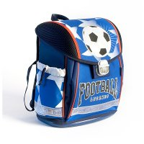
Ц | А | Р | Е | Н
5 | 2 | 1 | 4 | 3

Приложение № 3

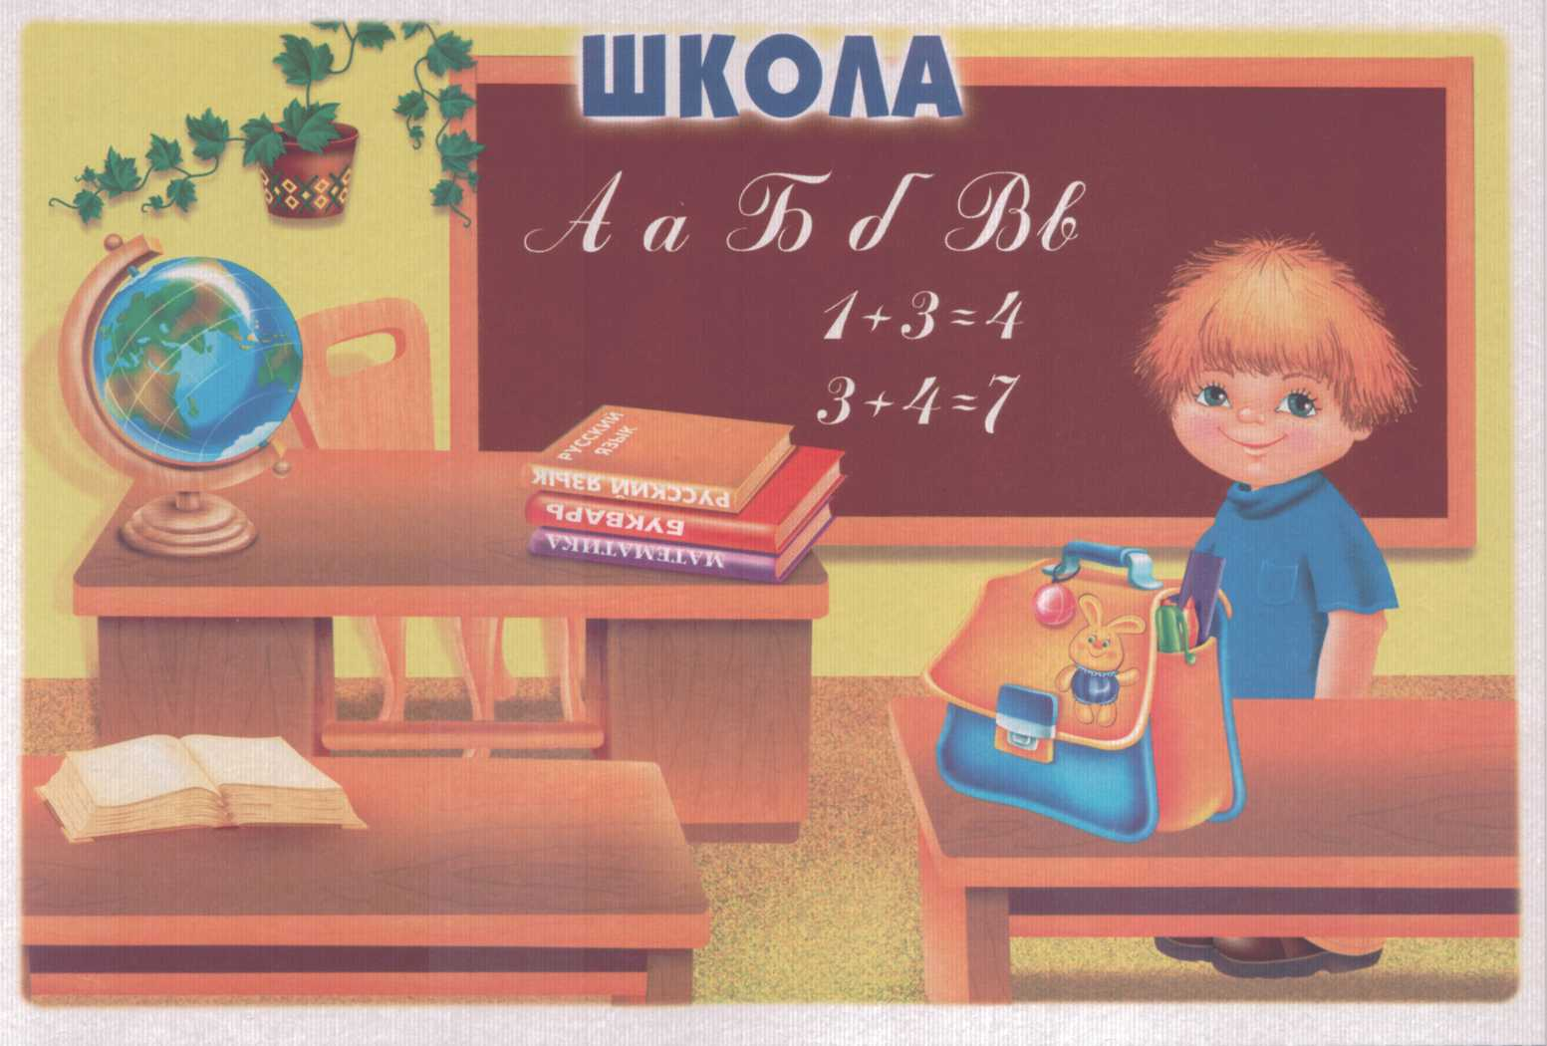

Приложение №4

